CORRECTION EX CHAP 6P

I – Étude du circuit RC
1. voir schéma
2. D'après la loi d'additivité des tensions: E = u_{AB} + u_{BD} soit E = u_{R} + u_{C}
Loi d'Ohm: u_{AB} = R.i
i = $\frac{\text{dq}}{\text{dt}}$ et q = C.u_{C}(t), soit i = $\frac{\text{dC}\text{.}u_{C}(t)}{\text{dt}}$, C étant une constante alors i = C. $\frac{{\text{du}}_{C}(t)}{\text{dt}}$
E = RC. $\frac{{\text{du}}_{C}(t)}{\text{dt}}$+ u_{C}(t) équation différentielle de la charge du condensateur
3.a) L'équation différentielle établie est : E = RC. $\frac{{\text{du}}_{C}(t)}{\text{dt}}$+ u_{C}(t).
En régime permanent, u_{C}(t) est constante, donc $\frac{{\text{du}}_{C}(t)}{\text{dt}}$= 0. Il vient E = u_{C}(t). Donc u_{C} = 30 V.
3.b) u_{C}(t) = A (1 – e^{–t/τ}) = A – A.e^{–t/τ} , soit $\frac{{\text{du}}_{C}(t)}{\text{dt}}$=$\frac{A}{τ}$.e^{–t/τ}. Insérons ces expressions dans l'équation différentielle:
E = RC. $\frac{A}{τ}$.e^{–t/τ} + A – A.e^{–t/τ} E – RC. $\frac{A}{τ}$.e^{–t/τ} = A – A.e^{–t/τ}
Pour que cette égalité soit vérifiée, il faut: A = E et RC. $\frac{A}{τ}$ = A soit $\frac{\text{RC}}{τ}$= 1 donc τ = RC
3.c) τ est appelée constante de temps.
R = $\frac{U}{I}$ C = $\frac{q}{U}$ Soit [R×C] = $\frac{\left[U\right]}{\left[I\right]}\frac{\left[Q\right]}{\left[U\right]}=\frac{\left[Q\right]}{\left[I\right]}$ Or I = $\frac{Q}{Δt}$ soit [I] = [Q].[T]^{–1}
[R×C] = [T] donc RC est homogène à un temps. τ s'exprime en secondes (s).
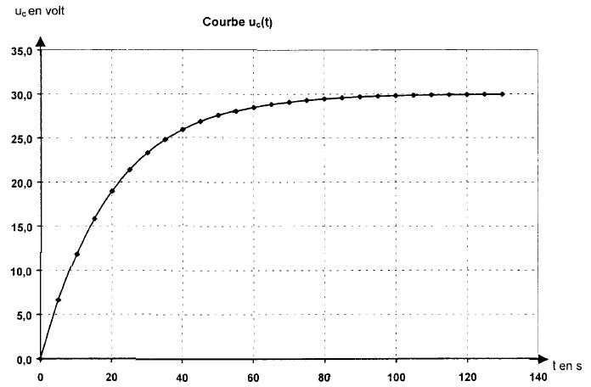
Régime permanent
E =
Régime transitoire
τ
4.
5. τ = R.C = 100×10³ × 200×10^{–6} = 20,0 s
6.a) u_{C}(t₀) = U_{l} = E.( 1– $e^{{−t_{0}}/τ}$)
$\frac{U_{l}}{E}$ = 1 – $e^{{−t_{0}}/τ}$
$e^{{−t_{0}}/τ}$ = 1 – $\frac{U_{l}}{E}$
$e^{{−t_{0}}/τ}$ = $\frac{E−U_{l}}{E}$
$e^{{t_{0}}/τ}$= $\frac{E}{E−U_{l}}$
$\frac{t_{0}}{τ}$ = ln $\left(\frac{E}{E−U_{l}}\right)$
t₀ = τ. ln $\left(\frac{E}{E−U_{l}}\right)$
6.b) t₀ = 20,0 × ln $\left(\frac{\text{30}}{\text{30}−\text{20}}\right)$ = 22 s graphiquement, on vérifie que pour t = t₀ on a bien u_{C} = U_{l.}
6.c) D'après le graphe de uc(t), uc varie très peu dans la partie où t₀ >> τ. La comparaison entre uc et U_{l} devient imprécise, ainsi l'allumage de la lampe n'aura pas la même durée à chaque fois.

7. t₀ τ. Si on augmente R ou C, alors τ augmente. La durée d'allumage de la lampe augmente.
Constante de temps d'une minute: τ = R.C soit R = $\frac{τ}{C}$ R = $\frac{6\text{.}{\text{10}}^{1}}{\text{200}\text{.}{\text{10}}^{−6}}$= 3.10² kΩ
8.a) Lorsqu'on appuie sur le bouton poussoir, on court-circuite le condensateur (décharge instantanée), alors u_{C} = 0 V. On a u_{C} < U_{l} .
b) Si la lampe est déjà allumée: la lampe reste allumée, et on a ainsi remis la minuterie à zéro.
Si la lampe est éteinte: la lampe s'allume.

EX n°2
vers Y_{A}
vers le circuit de déclenchement

SCHÉMA 1
pile spéciale
r
E
C
B
A
i
1

K

2
u _{C}
u _{R}
R
I.1. Charge du condensateur
I.1.a. Le condensateur est chargé à 99,9% au bout d'une durée égale à 5τ.
Dans cette partie du circuit τ = r.C.
C est faible puisque C = 470 nF soit 4,70×10^{–7} F. et la valeur de la résistance est très faible, donc τ est proche de 0 s.
Le condensateur se charge presque instantanément.
I.1.b. Branchements de l'interface d'acquisition:
I.1.c.
En rouge, la tension uc lors de la charge du condensateur. (u_{C} est croissante et cela très rapidement)

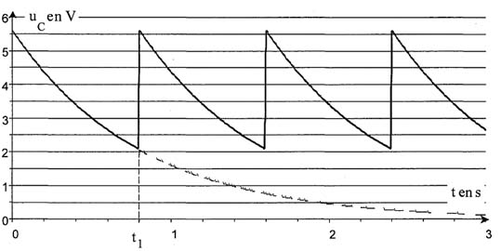

= τ

I.1.d. Lorsque le condensateur est complètement chargé, il n'y a plus de courant qui circule. i = 0 A.
On lit sur la courbe 1: u_{C} maximale = 5,7 V = E
I.2. Décharge du condensateur
I.2.a. signe de l'intensité i du courant lors de la décharge: i négative
D'après la loi d'Ohm: u_{R} = – R.i (signe – car flèche i et flèche u_{R} dans le même sens)
q = C.u_{C} et i = $\frac{\text{dq}}{\text{dt}}$
lors de la décharge d'après la loi d'additivité des tensions: u_{C} = u_{R}
I.2.b. u_{C} = – R.i u_{C} + R.i = 0 u_{C} + R$\frac{\text{dq}}{\text{dt}}$ = 0 u_{C} + R.C.$\frac{{\text{du}}_{C}}{\text{dt}}$= 0
$\frac{{\text{du}}_{C}}{\text{dt}}$ + $\frac{1}{\text{RC}}$.u_{C} = 0 avec τ = R.C, on obtient finalement $\frac{{\text{du}}_{C}}{\text{dt}}$ + $\frac{1}{τ}$.u_{C} = 0
I.2.c. τ = R.C
D'après la loi d'Ohm: u = R.i R = $\frac{u}{i}$ donc [R] = $\frac{[U]}{[I]}$
Comme expliqué dans la question précédente: i = C.$\frac{{\text{du}}_{C}}{\text{dt}}$ soit C = $i\text{.}\frac{\text{dt}}{{\text{du}}_{C}}$ donc [C] = [I].$\frac{[T]}{[U]}$
[R.C] = [R]×[C] = $\frac{[U]}{[I]}$× [I].$\frac{[T]}{[U]}$
[R.C] = [T] la constante de temps est bien homogène à une durée.

I.2.d. Détermination graphique de τ.
Méthode 1: Pour t = τ, la tension aux bornes du condensateur est égale à 37% de sa valeur maximale u_{C} = 0,37×E
u_{C} = 2,1 V). On trouve τ = 0,8 s.
Méthode 2 (moins précise): On trace la tangente à la courbe représentative de u_{C}(t) en t =0 s.
La tangente coupe l'asymptote horizontale u_{C} = 0 à l'instant t = τ.
On trouve τ = 0,8 s
I.2.e. R = $\frac{τ}{C}$ = $\frac{0,8}{\text{470}\text{.}{\text{10}}^{−9}}$= 1,7 MΩ
I.3. Lien entre la décharge du condensateur et les battements du cœur
I.3.a. L'énoncé indique que l'impulsion est créée quand u_{C}(t₁) = u_{limite}=$\frac{E}{e}$. donc E = u_{C}×e = 2,1×e = 5,7 V
On vérifie que la valeur de E est en accord avec celle trouvée à la question I.1.d.
I.3.b. u_{C}(t) = E.e^{–t/τ} u_{C}(t₁) = u_{limite}=$\frac{E}{e}$ = E.e^{–1} = E.$e^{{−t_{1}}/τ}$ par analogie, on a t₁/τ = 1 donc t₁ = τ
I.3.c. La durée Δt qui sépare deux impulsions consécutives doit être proche τ (τ durée nécessaire pour que u_{C} atteigne u_{limite} + t₀ durée très faible pour recharger le condensateur).
I.3.d. Nombre de battements du cœur par minute:
Toutes les τ=0,8 s → 1 battement
toutes les 60 s → N battement N = $\frac{\text{60}}{0,8}$= 75 battements par minute, ce qui semble réaliste.

